接收机可与任何激电发送机无缝对接，实现激电全参数测量
相位激电仪有了自同步功能，就能与任何激电发送机无缝对接，实现相同供电波形激电全参数的测量。从而使相位激电仪的优越性在更大的范围内发挥。
图1是紫荆悦洋矿区时域激电仪供电，相位激电仪测量的实例。
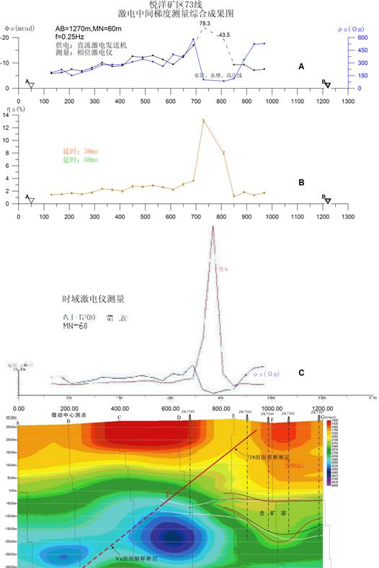
图1

图1中A、B为奔腾厂发送机供电，相位激电仪测量，C为奔腾厂接收机测量，下方彩图为微震测量结果。
布置这条剖面的目的在于探索勘探线西延方向上，由微震发现的含矿地层之西延部分的含矿性。
测量结果显示，在300～600点间，视相位有一平缓的异常，相对幅值6mrad，由连续多点组成。它们正好与200米以下含矿地层西延之凸起吻合。虽异常较弱，但相对于多年来工作精度始终高于1mrad的视相位参数来说，值得重视。相位激电仪和时域激电仪测出的极化率也有类似特征，只不过时域激电仪在相应部分场值的差异不到0.2%，实在太微弱，难以引起重视。
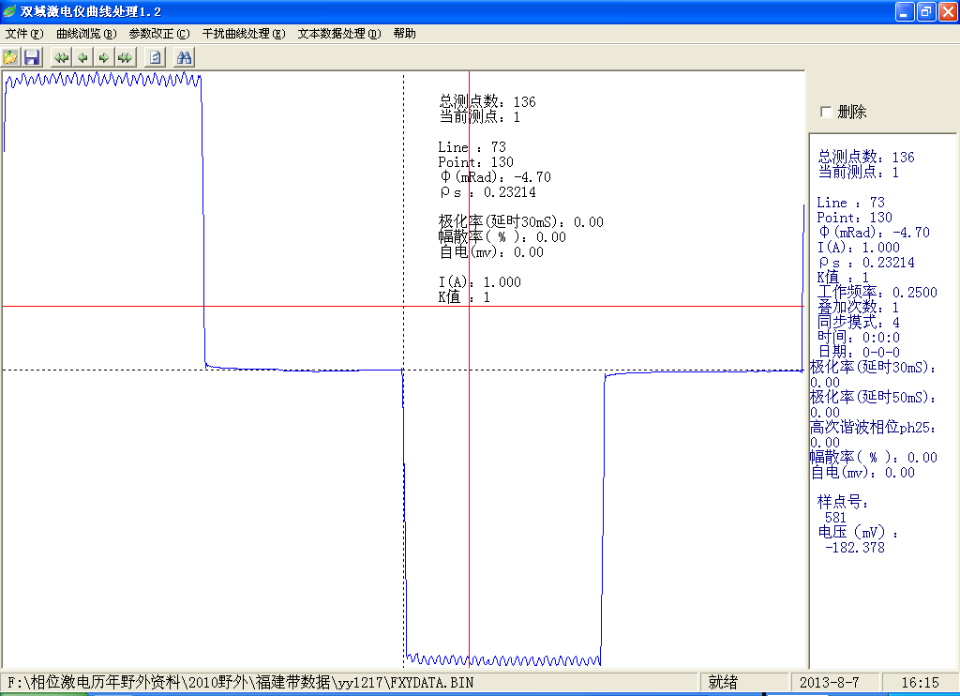
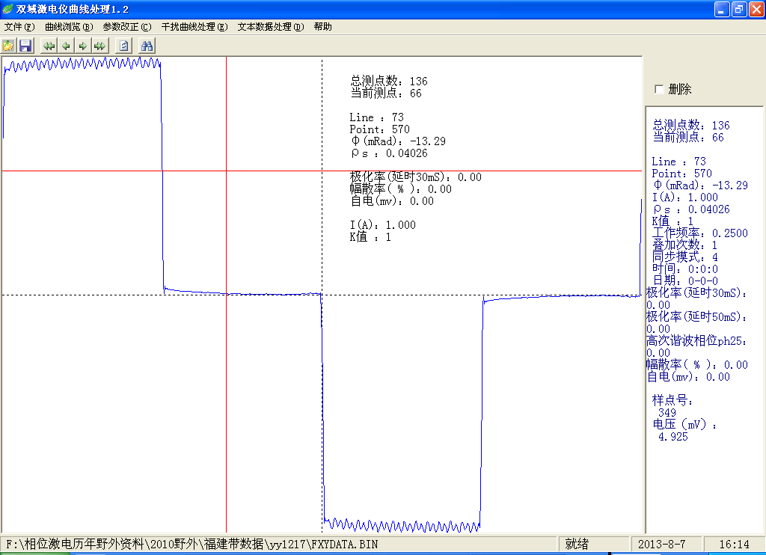

130点 570点

图2
图2是两个点去50Hz的实测曲线，570点反映出了比130点稍强的极化效应，映证了弱异常的存在。
这里，配合时域发送机，相位激电仪异常幅值高、观测质量可视等特点得以发挥，对了解深部含矿性起了重要作用。

